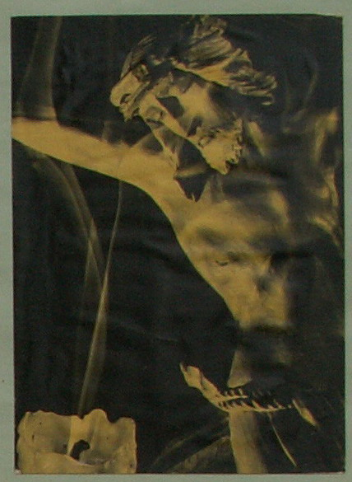
„hotărâre pentru credință“
(3)

Jan Chlumský
2012
c) Pe drumurile căutării
Căutarea sensului vieții este de obicei însoțită de războiul pentru speranță și găsirea adevărului despre originea omului, a lumii și a ceea ce conduce la adevărata viață. De aceasta depinde și problema credinței și a adevărului despre Dumnezeu.
Pentru acest drum, ca exemplul ne poate fi viața sf. Augustin, un om foarte inteligent. După o tinerețe agitată, când a încercat tot ce este „omenesc”, a găsit ceea ce a căutat. A fost darul obținut prin rugăciune de către mama sa, la Dumnezeu. Speranța ei a fost mai mult decât îndeplinită – a devenit învățător al Bisericii.
Întreaga sa viață a fost într-un anumit sens pe drumul convertirii. A disprețuit credința mamei, îi plăcea să înșele, fura pentru jocuri cu prietenii și sub influența lor, din simpla dorință de a face rău. Îi plăcea să trăiască plăcerile lumești oferite de acea perioadă. Îi era rușine să asculte atenționările mamei. Cel mai avid percepea erotica, cariera și banii, pe care îi considera ca fiind cei mai importanți. Așa cum singur a scris, se învârtea printre cei de vârsta lui, care lăudau faptele rușinoase, care îl considerau ca fiind mai lăudat, cu cât faptele au fost mai rușinoase. Păcătuia împreună cu ei, nu doar pentru plăcere, ci și pentru slavă. Paisprezece ani a trăit cu prietena sa, cu care a avut și un fiu. Cu toate acestea a fost profesor în principalele orașe ale celor două continente.
În realitate și acestea făceau parte din căutările lui, inclusiv entuziasmul pentru secta maniheistă. Augustin nu s-a mulțumit niciodată cu viața, care i-a fost prezentată societății și în care trăiau cu toții. A fost mereu chinuit de căutare. Pentru celebritatea lui Ambrozie mergea la predicile lui, pentru a învăța ceva și despre forma elocvenței. L-a atins doar conținutul. Apoi povestirile prietenului despre sfinți și ulterior îndemnul la lecturare, care a fost citatul apostolului Paul. În final și-a spus: „Au putut alții, de ce să nu poți tu, Augustine!” A ajuns la credință, care i-a dat sensul vieții, a primit botezul și a plecat pe drumul pocăinței și al smereniei. A fost chemat la preoție și a devenit episcop și sfânt.
Momentul hotărâtor a devenit momentul, când și-a deschis inima lui Dumnezeu.
Despre căutare vorbește și evanghelia lui Luca în ultimul capitol cu întâmplarea a doi ucenici din Emaus, care au încetat să-l caute pe Isus Mesia – cu alte cuvinte și-au pierdut speranța. A fost vorba despre pierderea tuturor presupunerilor despre el, despre Dumnezeu – Și Isus li s-a alăturat fără să-l recunoască cu cuvintele sale le arăta, că tot ce s-a întâmplat, este în conformitate cu predicțiile din Biblie.
De la începutul drumului comun cu acest om inima le ardea chiar dacă nu-l cunoșteau, l-au invitat la ei și la masă li s-au „deschis ochii” – la frângerea pâinii l-au recunoscut pe Isus. El a dispărut, și plini de energie au plecat să povestească despre bucuria lor, înapoi lai Ierusalim.
Dumnezeu în intimitatea noastră este cea mai profundă (vezi vederea schematică asupra omului). Nu-l percepem ca acei ucenici, dar El merge cu noi.
Dacă dorim să-l găsim pe Dumnezeu, drumul cel mai scurt este să-i deschidem inima noastră. Să-i dăm un spațiu și să-l lăsăm să ne vorbească în viață. Să ne dăruim lui și să credem, că a luat în mâinile lui toate problemele mele. Indiferent de orice situație, lui Isus îi pasă de mine, sunt prețios pentru el, mă respectă cu toate relele, cu care l-am împroșcat. Isus mă iubește. Ca Fiu al omului, a venit, să caute și să mântuiască, ceea ce este pierdut.” (Lc 19,10). Și în loc de condamnare intervine pentru noi, pentru ca prin credință să fim îndreptățiți ca și Augustin.
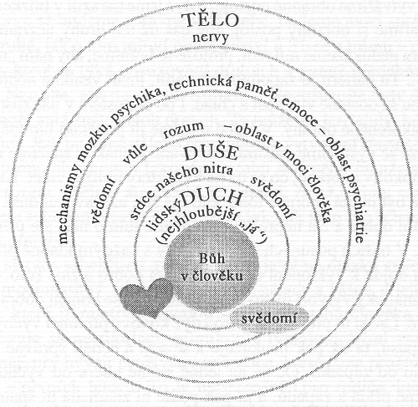
Privire schematică asupra omului pentru căutarea lui Dumnezeu și pentru a ne înțelege pe noi înșine.
DUHUL (în schemă DUCH) este domeniul simțurilor, partea cea mai intimă, este domeniul, asupra căruia se străduiește să acționeze logo-terapia și terapia pastorală. Este vorba despre locul dorinței interioare.
SUFLETUL (în schemă DUŠE) este domeniul personalității, o atinge și acțiunea harului prin intermediul preotului. O privește și nevoia de relație, să fii undeva încadrat, locul dorinței de bază. Aici intră și dorințele greșite cum ar fi sinuciderea sau dorința de crimă.
TRUPUL (în schemă TĚLO) este domeniul care servește ca un instrument sensibil și locul dorințelor marginale, printre care sunt mâncarea, siguranța, sexul. Este vorba, despre ceea ce are nevoie trupul nostru, și despre, ceea ce dorim să avem în urma noastră, poate chiar o vizită la stomatolog. Ar trebui să ne intereseze, care este cauza dorințelor noastre, mai ales a acelor dorințe, care vin din inimă.
d) Adevărul și Isus
Pe Cristos îl cunoaștem de pe cruce, care este simbolul credinței creștine. Pe e el i-a dat Dumnezeului Tată jertfa de împăcare, pentru a ne fi iertate păcatele și să fie reînnoită relația noastră cu Dumnezeu, pentru fiecare vină a noastră.
De ce a făcut-o? – Din dragoste față de noi, pentru că a văzut, că nimeni nu ar putea traversa prăpastia generată de păcatul nostru.
La întrebarea despre Tatăl, Isus a răspuns: „Eu și Tatăl una suntem (In 10,30). „Cine mă vede pe mine, îl vede pe Tatăl … Eu sunt în Tatăl și Tatăl în mine.” (In 14,9 și 10). În rugăciune apoi se roagă pentru unitatea ucenicilor: „ca toți să fie una așa cum tu, Tată în mine și eu în tine, ca și ei să fie în noi, și astfel lumea să creadă, că tu m-ai trimis…” (In 17,21-23).
Prin aceste cuvinte Isus a confirmat unitatea sa cu Tatăl, și i-a învățat pe ucenicii săi să se adreseze tatălui în această rugăciune:
„Tatăl nostru, care ești în ceruri,
sfințească-se numele tău.
Vie împărăția ta.
Facă-se voia ta precum în cer așa și pe pământ.
Pâinea noastră cea de toate zilele dă ne-o nouă astăzi.
Și ne iartă nouă greșelile noastre,
precum și noi iertăm greșiților noștri.
Și nu ne duce pe noi în ispită, ci ne mântuiește de cel rău.” (comp. Lc 11,1-4 și Mt 6,9-11). Amin. (Amin înseamnă același lucru cu „să fie”.)
Primul cuvânt în textul inițial e cu încredere „tăticule.” Deci trebuie să ne adresăm lui Dumnezeu Tatăl cu încredere, ca celei mai apropiate persoane. Mai întâi sunt menționate rugămințile, care privesc cinstirea lui și dorințele de realizare ale planului și voinței sale, în care este cuprins binele nostru, chiar dacă pe moment nu vedem.
Rugămintea pentru „pâine” este rugămintea pentru nevoile noastre de bază. Alta pentru iertarea vinovăției noastre, pentru că sunt un obstacol în relația noastră cu Dumnezeu și al unirii cu el. Nu se poate însă evita acceptării condiției pentru iertare, de aceea – precum iertăm și noi. Ispitele nu le vom putea evita, de aceea ne rugăm mai departe, să nu ne învingă și să reușim să refuzăm ofertele pentru păcat, căci sunt cel mai mare rău pentru relația noastră cu Dumnezeu.
Rugăciunea, cu explicațiile de rigoare, este încadrată aici pentru importanța ei și pentru înțelegere de către aceia, care au fost până acum doar vizitatori ocazionali ai bisericii. Mai ales pentru ei urmează și un tablou succint și prezentarea jertfei sale în sfânta liturghie.
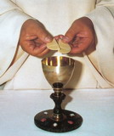
Atunci, în timpul cinei, Isus a luat pâinea, a mulțumit Tatălui, a frânt pâinea, a dat ucenicilor săi spunând: „Luați și mâncați din aceasta toți: Acesta este trupul meu, care se jertfește pentru voi.”
După cină a luat și potirul, din nou a mulțumit Tatălui, a dat ucenicilor săi zicând: „Luați și beți din aceasta toți: Acesta este potirul sângelui meu, care se varsă pentru voi toți spre iertarea păcatelor. Acesta este noul și veșnicul legământ. Faceți aceasta în amintirea mea.
În acea putere, de a schimba esența pâinii în Trupul său și a vinului în Sânge – deci a le consacra în prezența vie a lui Cristos – a dat apostolilor puterea de a le transmite urmașilor săi – preoți, la sfințirea lor validă.
De aceea credem, că hostia consacrată este Cristos cel viu, de aceea venim în fața tabernacolului în biserică cu respect și cu dorința de a ne întâlni cu el.
În timpul sfintei liturghii putem să ne trezim dorința după Cristos, dar și primirea lui în pâinea euharistică, pe care o poate accesa doar acela, a cărui suflet a fost eliberat de petele păcatului.
Alt dar pentru mântuirea noastră ne-a dat Isus ca rod al jertfei sale imediat după învierea sa, când le-a spus apostolilor: „Pace vouă. La fel cum m-a trimis pe mine Tatăl, tot așa vă trimit și eu pe voi.” După aceste cuvinte a suflat asupra lor și le-a spus: „Primiți-l pe Duhul Sfânt. Cui îi veți ierta păcatele, vor fi iertate, cui le veți reține, aceluia nu îi vor fi iertate.” (In 20-21-23)
În acceptarea puterii de a fi urmașul lui Cristos la aceste sacramente constă mărimea preotului catolic. Aceste două daruri însă le-a primit pentru slujirea păcătoșilor ca menire a sa și de aceea nu trebuie să am temeri față de preot în situația mea, de a vorbi și de a cere ajutor.
Cu totul, primul ajutor îl putem găsi în timpul unei tăcute meditații în fața tabernacolului în biserică. Căci a te așeza (prin îngenunchiere) conștient în fața lui Isus, înseamnă să ne punem în fața aceluia, care mă iubește cel mai mult, înțelege cel mai bine și mă poate ajuta cel mai mult.
Primul lucru pe care trebuie să-l facem este recunoașterea: „Am nevoie de Tine!”
Căutarea adevărului se realizează practic în căutarea sensului – adevăratei speranțe și în căutarea lui Dumnezeu, care este Adevărul.
Isus Cristos, la întrebarea lui Pilat dacă este rege, a spus: „…Eu de aceea m-am născut și de aceea am venit în lume, ca să depun mărturie despre adevăr. Fiecare, care este din adevăr, aude glasul meu.” (Lc 28,37).
Ce este adevărul? a adăugat Pilat, fără a lăsa cuvintele lui Isus să acționeze în profunzimea sa.
Nu este suficient să ne punem astfel întrebarea. Cât de ușor voi căuta răspunsul în amorul propriu – și în aceasta au încercat să implementeze așa-numitul „adevăr” și puternicii acestei lumi.
Dumnezeu însă conduce la cunoașterea, că Adevărul este în Iubire. Pentru că el însuși este Iubire, a răsunat aceasta din gura Fiului său: „Eu sunt calea, adevărul și viața…”( In 14,6) – numitorul lor comun este iubirea.
Când sf. Tereza de Lisieux a descoperit importanța și prețul iubirii, și-a ales-o ca și menirea ei și aceasta a făcut din ea învățătoarea Bisericii. Ca una dintre acelea, care au cunoscut puterea iubirii, mărturisește, că ea îndreaptă tot, ce descoperă, spre bine.
DUMNEZEU ESTE IUBIRE. Hai să ne lăsăm schimbați de el.
Materialul pentru schimbare este nefericirea noastră, creată de păcate. Să primim toată slăbiciunea noastră, toate „problemele noastre tragice” și neputința noastră și să le utilizăm pentru desăvârșirea deschiderii noastre față de Dumnezeu.
Această nefericire face din oricare dintre noi un om puternic în condițiile, în care din voință liberă le prezentăm vederii lui Dumnezeu. Apoi, la fel ca și Tereza din Lisieux ne vom bucura din slăbiciune. Și la fel ca și ea vom găsi chemarea în dragoste, care este virtute dumnezeiască.

Cu acordul autorului de pe paginile www.catholica.cz a tradus și pregătit pentru tipar, Iosif Fickl
Corectura: Maria Fickl

